**Matylda Říhová – Natalia Ai Espitia: Stereotyp člověka z města vs. člověka z vesnice**

*Úvod:*

Mezi obyvateli měst a vesnic panovala vždy v minulosti určitá symbióza, ale zároveň můžeme dodnes cítit rivalitu, která vychází z různých historických a kulturních kontextů. Tato rivalita se projevuje na všelijakých úrovních a je doprovázena činy, předsudky či stereotypy. V této práci jsme se rozhodly prozkoumat, jaká taková označení vůbec existují, odkud vychází a co si o tomto myslí i naše okolí.

Seznámíme se s etymologií jednotlivých slov, zaměříme se na to, co se s jednotlivými skupinami spojuje, a odkud to celé pramení. V rámci rešerše jsme narazily na technické problémy s dostatečnou zdrojovou dokumentací; přestože jsme ji hojně zastoupily zdroji ze spousty slovníků, rozhodly jsme se výzkum zpestřit i dotazníkových šetřením, kde jsme zjišťovaly aktuální stav mezi našimi vrstevníky.

Předem bychom se rády omluvily, bohužel si asi umíte představit, že rozhořčená debata mezi lidmi z města a lidmi z vesnice se neobejde bez vulgarismů.

*Město:*

* Praslovanské *mě̀sto -* poté protoindoevropského *moyth* - původní význam místo, přemístit se; počátek užívání zhruba 10.-13. století - často významově spojováno s hradem, pevností, cca 16. století také tržní místo
* Význam (podle SSČ): větší osídlené místo
* Slova odvozená: městský, městečko, měšťák
* Nejčastěji spojováno s termíny - hlavní, obyvatel, Praha, velký, centrum
* Přenesený význam:

1. ,,Město nikdy nespí.” - metonymie, zastupuje obyvatele
2. ,,Město mi vzalo duši.” - metafora, symbolizuje způsob života, anonymitu, nejedná se o fyzické místo
3. ,,Celé město slavilo.” - synekdocha, obyvatelé jako celek

Město je většinou považováno za místo kulturního dění. Vzdělanější a bohatší vrstvy. Zároveň je více odtrženo od přírody, je spíše industrializované a modernější.

*Ves*:

* praslovansky *vesь*, polsky *wiés*, slovinsky *vas*,... - u západních Slovanů a Slovinců význam “selská osada”, obecně je tomuto slovu přiřazován význam “obydlí, domácnost, dům, rod, bydliště”, zkrátka se jedná o ***sídliště příslušníků jednoho rodu***. Toto slovo je také příbuzné s řeckým *οἴκος*
* Ve staré ruštině význam *vesnice*, ale i *pole*
* přenesený význam:

1. “To je pro mě *španělská vesnice*” - nepřehledná, neznámá oblast
2. *Potěmkinova vesnice* - falešné přikrášlování skutečnosti
3. “Ví to *celá ves*” - metonymie, míníme veškeré obyvatelstvo vesnice “ví to všichni”

Často se vychází z představy vesnice jakožto něčeho jednoduchého, prostého, malebného či izolovaného.

* synonyma: vesnice, selo, dědina, víska
* slova odvozená: vesnice, vesničan/ka, náves, vesnický, vesničanství

Vesnice/ves bývá spojována se zemědělstvím, přírodou a odpočinkem.

*(Mini)výzkum:*

Vzhledem k malé dostupnosti zdrojů, jsme se rozhodly prozkoumat hlavně naše okolí, jaké názory najdeme mezi ostatními.

Výzkum byl veden jednoduchým dotazníkovým šetřením, kde musel respondent odpovědět na různé otázky.

1. Část byla pro všechny povinná, další se odvíjely podle odpovědi na poslední otázku ze společné části. V první části se respondenti setkali se dvěma otevřenými otázkami, ve kterých měli napsat označení, vlastnosti či cokoliv, co si spojují s člověkem z města a s člověkem z vesnice. V poslední otázce museli zaškrtnout, zda většinu svého života strávili na vesnici nebo ve městě - podle jejich odpovědi se dotazník větvil na různé varianty.
2. První je čekala otázka, pokud se někdy setkali se stereotypním označením obytele města (pokud jsou z města), obyvatele vesnice (pokud jsou z vesnice). Pokud respondent odpověděl ne - dotazník byl ukončen. Pokud ano - přišly další otázky:

2.a. Varianta pro město - dotazovanému byla poskytnuta banka nejčastějších stereotypních označení pro někoho z města, dotazovaný měl označit všechna, se kterými se někdy setkal. Poté mu byla nabídnuta banka stereotypů pro člověka z vesnice a dotazovaný měl označit ta, která někdy použil, pokud ano.

2.b. Varianta pro vesnici - dotazovanému byla poskytnuta banka nejčastějších stereotypních označení pro někoho z vesnice, dotazovaný měl označit všechna, se kterými se někdy setkal. Poté mu byla nabídnuta banka stereotypů pro člověka z města a dotazovaný měl označit ta, která někdy použil, pokud ano.

Na konci této části byl dotazník ukončen.

Dotazníku se zúčastnilo 55 respondentů ve věku od 17 do 56 let. Drtivá většina byla z města (a tedy hlavně Praha a okolí), ale podařilo se nám dostat i malý vzorek obyvatel vesnice.

Své výsledky budeme prezentovat skrze jednotlivé oddíly, poté se ještě vrátíme k tomu, co nás na výsledcích zaujalo a k závěru.

Člověk z města

Nejčastěji přiřazované vlastnosti:

liberální, uspěchaný, namyšlený, pohodlný, zhýčkaný, rozmazlený

Nejčastější stereotypy:

1. (Zkurvenej, debilní) Pražák - vychází z obyvatele hlavního města, často s velmi negativní konotací - jsou považováni za narušitele klidu a pořádku; podle korpusu dnes používá spíše starší generace a méně vzdělaná společenské vrstvy.
2. Městská slečinka - označuje často zhýčkaného a nepraktického člověka; původ je těžko doložitelný, ale pojem se hojně využíván v literatuře. Používáno většinou hanlivě nebo přinejmenším ironicky.
3. Pražská kavárna - pejorativní označení, označuje skupinu velkoměstských intelektuálů, kteří se angažují v politice. Pojem se rozšířil na přelomu století a to především mezi politiky a hlavně pak u politické strany ODS, popularizoval ho ale nejvíce bývalý prezident Miloš Zeman, když tímto označením nazval své odpůrce. Dnes se tímto pojmem označují hlavně lidé z města považováni za elitu, která je odříznuta od okolního světa - prohlubuje propast mezi elitou a lidem.

Člověk z vesnice

Nejčastěji přiřazované vlastnosti:

chudý, hloupý, praktický, hlučný, nevychovaný, přírodní, nezdvořilý

Nejčastější stereotypy:

1. Vidlák- pravděpodobně vychází ze zemědělského nástroje, tedy vidlí. Souvislost mezi vesničanem a vidlemi je zřejmá. Lidé na vesnici se obvykle živili jako rolníci, zemědělci. Toto označení je negativně zabarveno, poněvadž zemědělci bývali mnohdy nevzdělaní.
2. Z prdele světa- vulgární idiomatický obrat. Je odvozený z přeneseného významu slova *prdel=* zadní, okrajová část. *Svět* v tomtopřípadě označuje něco, co je až za hranicí. Toto spojení evokuje geografický i kulturní odstup od centra, tedy izolaci a zaostalost. Funkcí takového označení často býva zesměšnění vesnic či vesnického původu.
3. Buran- základ staročeský *búr* (potupná přezdívka sedlákům), zároveň může vycházet ze středohornoněmeckého slova *būr* (soused, sedlák, hrubý člověk)

Grafy:

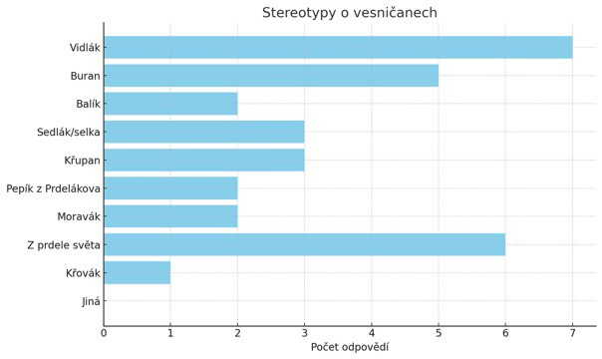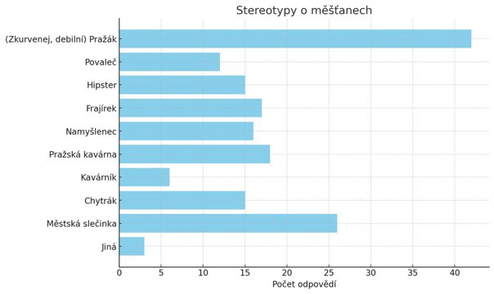

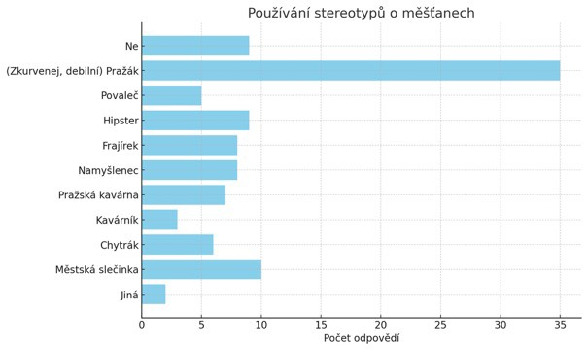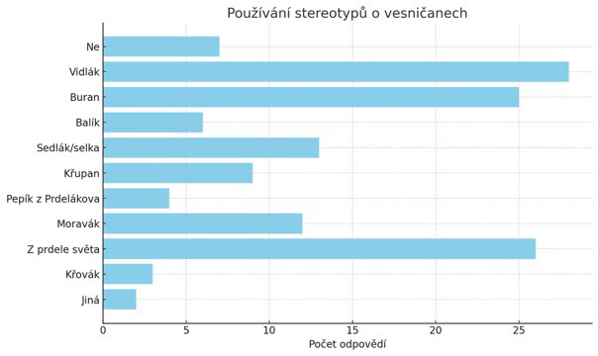

*Zdroje:*

BLATNÁ, R. (2003). SLOVO ,MĚSTO‘ (ГОРОД, STADT, TOWN, VILLE) Z HLEDISKA LINGVISTICKE TYPOLOGIE. *Český Lid*, *90*(3), 211–216. <http://www.jstor.org/stable/42639150>

OTTO, J. (1907). OTTŮV SLOVNÍK NAUČNÝ. *Dvacátý šestý díl. U-Vusín,* str. 596

<https://ndk.cz/view/uuid:82d8ebf0-eb9b-11e4-a511-5ef3fc9ae867?page=uuid:2f5f6db0-0a76-11e5-ae7e-001018b5eb5c>

REJZEK, J. (1964). ČESKÝ ETYMOLOGICKÝ SLOVNÍK, str. 746

<https://sehrg.at.ua/_ld/0/55_rejzek_j_cesky_.pdf>

**I**nternetová jazyková příručka [online]. 2008–2025. Praha: Ústav pro jazyk český AV ČR, v. v. i. [cit. 2025-05-27]. Dostupné z:<https://prirucka.ujc.cas.cz/>

Český národní korpus [online]. Praha: Ústav Českého národního korpusu FF UK, 1994–2025 [cit. 2025-05-27]. Dostupné z:<https://www.korpus.cz/>

Slovník spisovného jazyka českého [online]. Praha: Ústav pro jazyk český AV ČR, v. v. i., 2011–2025 [cit. 2025-05-27]. Dostupné z:<https://ssjc.ujc.cas.cz/search.php?db=ssjc>